**Javascript Dasar**

* **mengubah konten dari html dengan document.getElementById(‘id’).innerHTML**

kita bisa mengubah isi dari HTML kita dengan memberikan id pada tag html kita

<p id=””tes>

lalu panggil id pada tag html kita pada JavaScript dengan document.getElementById(‘id’).innerHTML='’; lalu isi sesuai yang kita inginkan misalnya: '<h3>Tampilan sesudah klik</h3>';

dan bisa kita panggil dengan onclick=”” pada tag button di HTML

<button onclick=””>

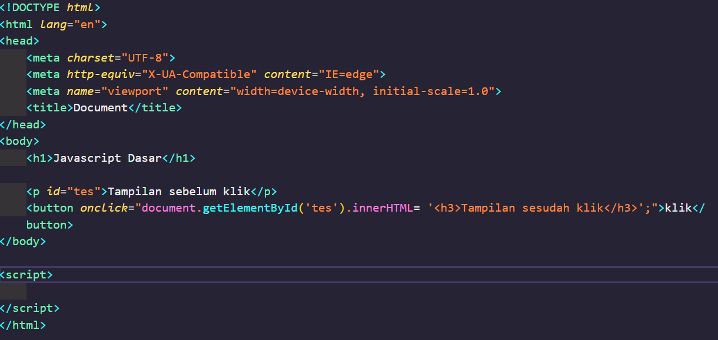

tampilan sebelum di klik:

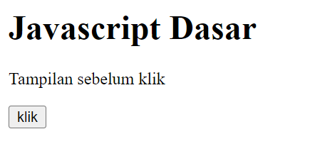

tampilan sesudah di klik

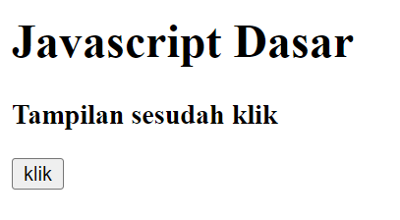

* **menulis output ke HTML dengan document.write("");**

kita bisa menggunakan document..write(""); untuk menulis output yang kita inginkan di dalam (“”); nya agar tampil pada dokumen HTML dengan menuliskan tag script yang berisi document.write("");

contoh:

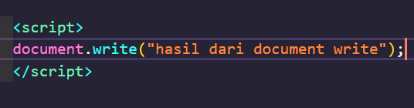

hasil:

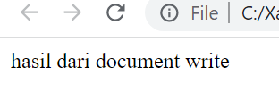

* **Menampilkan pesan/peringatan dengan alert(‘’);**

Alert digunakan untuk menampilkan sebuah pesan atau peringatan kepada pengguna dengan jendela dialog

kita bisa membuat alert dengan membuat alert(“”); didalam tag script lalu isi (“”); sesuai dengan yang kita inginkan

contoh:

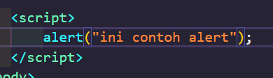

hasil:

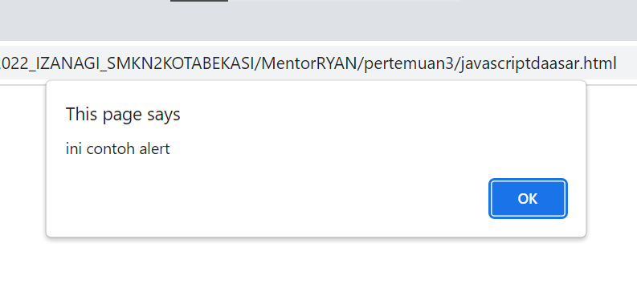

* **Menggunakan console.log();**

untuk menampilkan teks ke console Javascript. Fungsi console.log() biasanya digunakan untuk debugging. Karena setiap pesaan error di Javascript selalu ditampilkan di dalam Console

kita bisa melihat hasil yang kita tampilkan melalui console

contoh:

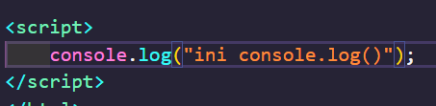

hasil:

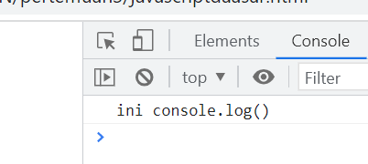

* **Membuat variable untuk ditampilkan**

kita bisa membuat variable dengan membuat nya didalam tag script

contoh:

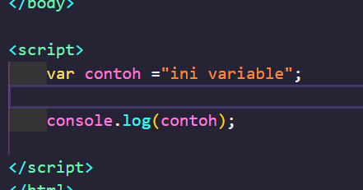

hasil:

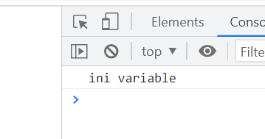

* **Menampilkan String pada HTML dengan JavaScript**

kita bisa membuat variable dengan nama bebas lalu kita isi sesuai dengan yang kita inginkan, lalu kita ingin tampilkan pada tag HTML dengan memanggil variable yang sudah kita buat dengan inner HTML dan menuliskan document.getElementById(‘id’).innerHTML= varbiale1 + variable 2;

Inner HTML untuk agar kita dapat menampilkan output ke elemen yang lebih spesifik di HTML

contoh:

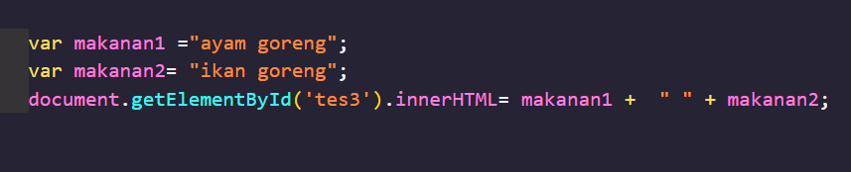

hasil:

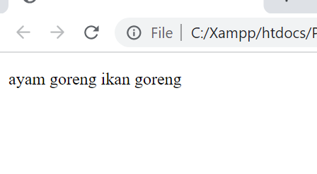

* **Menampilkan Array dengan JavaScript**

kita bisa menampilkan array pada JavaScript dengan membuat variable yang berisi array didalam [‘’]; pada variable kita. lalu kita console.log(variablekita); untuk melihat hasilnya

contoh:

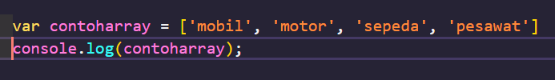

hasil:

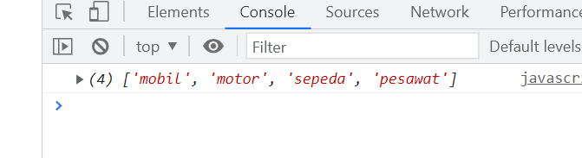

* **Menampilkan tanggal dan waktu dengan date pada JavaScript**

kita bisa menampilkan tanggal dan waktu pada JavaScript dengan membuat variable yang berisi new Date();

lalu kita console.log(); variable yang berisi new Date(); tersebut

contoh:

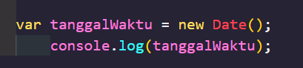

hasil:

